专家简介
一、邹建文简介
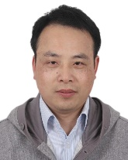
邹建文（1971.6-）：南京农业大学资源与环境科学学院院长，教授，博士生导师。江苏省特聘教授，国家杰出青年科学基金获得者，南京农业大学钟山首席教授。入选康奈尔-中国唐氏学者、江苏省“333工程”中青年科技领军人才、科技部和国家“万人计划”科技创新领军人才，享受国务院政府特殊津贴专家。
主要从事土壤碳氮过程与全球变化研究，在Ecology Letters、Global Change Biology、Environmental Science & Technology、科学通报等期刊发表论文100余篇，被IPCC报告及国际期刊论文广泛引用，入选“爱思唯尔中国高被引学者”和“2020全球前2%顶尖科学家”榜单。
近年来在农田温室气体排放与固碳减排研究方面取得多项成果。博士学位论文“稻麦轮作生态系统温室气体（CO2、CH4和N2O）排放研究”获全国百篇优秀博士学位论文，“中国农田温室气体排放与减排增汇研究”获江苏省科技一等奖（排名第二），“稻田温室气体排放与生物质炭减排潜力”获教育部自然科学一等奖（排名第一）。
目前兼任农业农村部东南沿海农业绿色低碳重点实验室主任、江苏省低碳农业与温室气体减排重点实验室主任、教育部科技委科技伦理工作委员会委员、国务院学位委员会农业资源与环境学科评议组成员/秘书长、中国土壤学会副理事长、江苏省政协委员等职。
二、王海龙简介
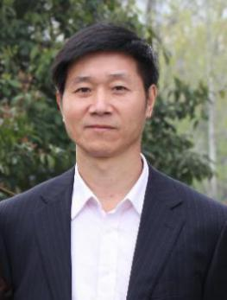
王海龙：佛山科技学院环境科学与工程学科带头人，教授，博导。曾任新西兰皇家研究院资深科学家，浙江省特聘专家、“钱江学者”。主持了7项中国和新西兰国家基金委研究项目，发表SCI论文170余篇，12篇ESI高被引论文，申请发明专利26项。担任3种SCI期刊编委兼责任编辑，广东省生物炭工程技术研究中心主任，中国生物炭产业技术创新战略联盟专家委员会专家，国际生物质炭联盟咨询委员会专家，第四届亚太生物质炭大会组委会主席，教育部学科评估、长江学者人才项目、博士论文抽查等评审专家，科技部重大专项项目论证会评审专家，澳大利亚、以色列等国家基金委评审专家。

三、林启美简介
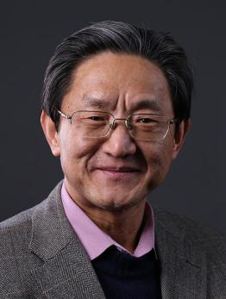
林启美：省农科院资环所，特聘专家。原中国农业大学教授，毕业于英国洛桑试验站土壤科学系，获诺丁汉大学博士学位。主要从事土壤有机碳转化过程及其机理研究。先后主持和参加“973”项目、“863”、国家科技支撑计划项目、国家自然科学基金项目、欧盟项目、中澳合作项目、中英合作项目等40多项，在国内外发表论文和著作200多篇，国家发明专利2项。获省部级科技进步一等奖1项，二等奖1项，省部级自然科学二等奖1项。

报名回执
序号 | 单位 | 姓名 | 职务/职称 | 联系电话
1
2
3
4
5

